2017-9-23

到csdn上寻找并下载flex

尝试使用flex设计词法分析程序，参照编译原理P-106

Flex实现yylex()方法，每次扫描一个词。

定义部分

minglespace [singlespace]+

singlespace [ /s/n/t]

id {letter}({digit}|{letter})\*

decnum [1-9]{digit}\*

hexnum [0](x|X)[0-9a-fA-F]+

octnum [0][0-7]+

digit [0-9]

letter [a-zA-Z]

设计识别十进制，八进制，十六进制整数，标识符，字母和数字，分号的词法分析器。

我将扫描的结果做全局变量保存在char数组缓冲区中，在外部使用yylex之后读取这个缓冲获取扫描结果。

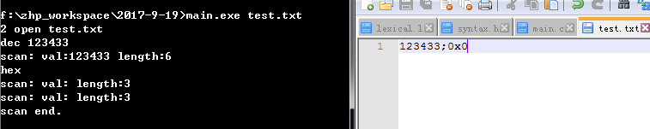

发现问题：最后一个词的内容不能正确读取，但是长度正确。

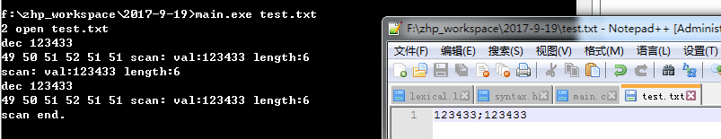

发现原因：识别之前用了input方法从缓冲读出一个字符导致问题

取消掉就正常

尝试增加词法的错误处理：返回错误信息和错误位置。

通过记录行数和每一次换行增加行数，来记录错误的行数。

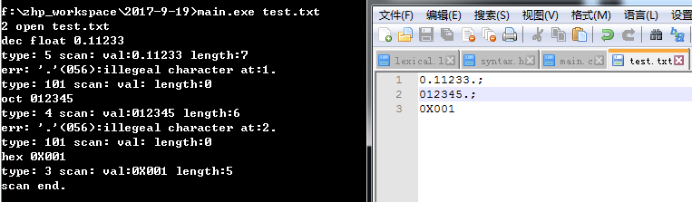

发现问题，换行符不能匹配动作，因为换行被认为是空白符，忽略掉不处理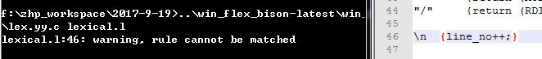

去掉singlespace中的\n即可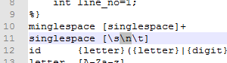

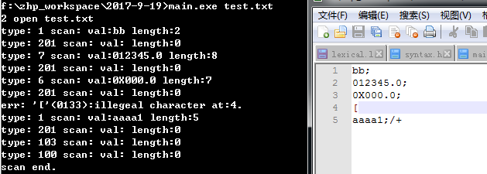

可以正确标记错误行

发现问题，变量名由至少一个a组成的变量不能正确识别

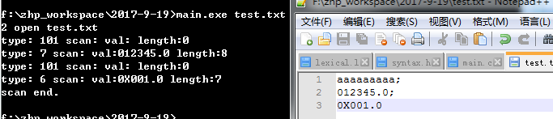

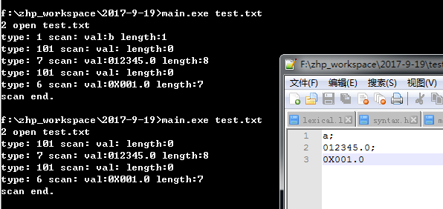

b可以a不可以

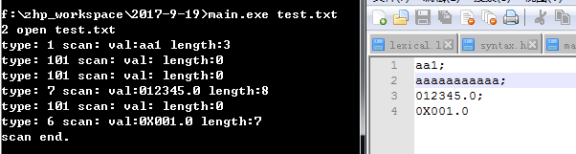

会被忽略

尝试去掉其他的设定，只保留字母数字，变量的词法

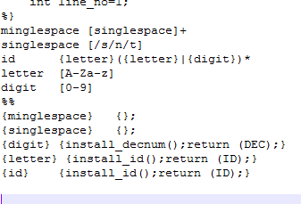

还是不能识别

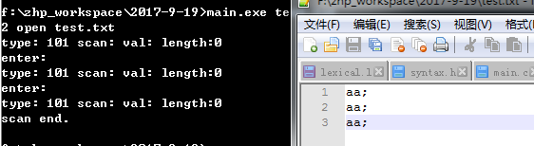

这是不能解决的问题。

尝试增加功能：小数

结果

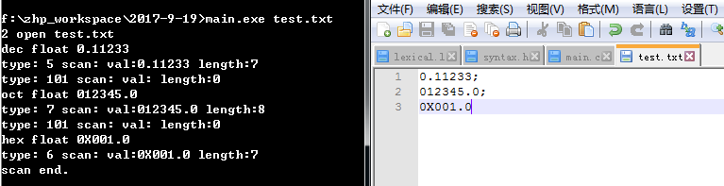

增加四则运算

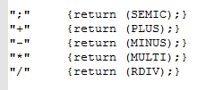

增加圆点，逗号运算符，等号，冒号运算符，比较运算符小于，大于，不等于，小等于，大等于

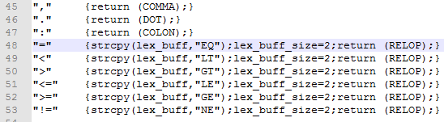

增加逻辑运算符||或 &&与 ,小中大括号

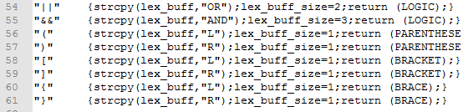

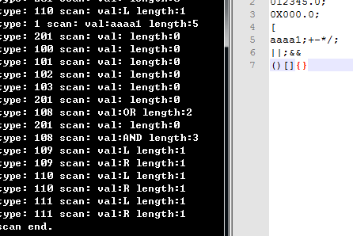  
增加控制语句关键字if else while do for switch case continue break

和struct

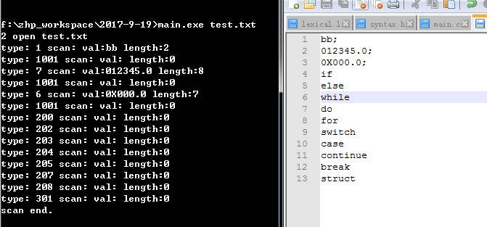

一些关键字不能识别：else和case rule cannot be matched

寻求帮助

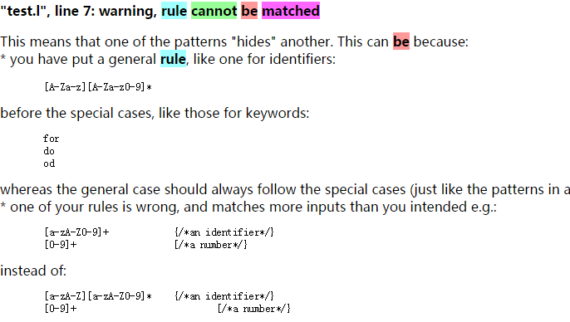

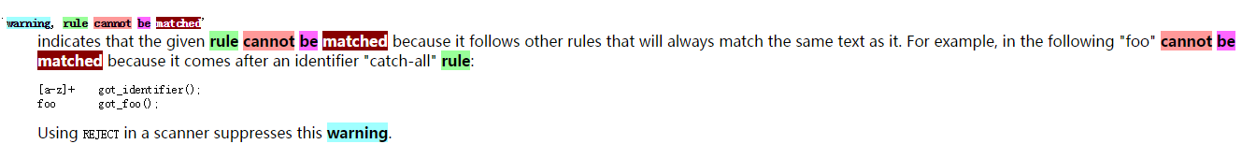

但是并不符合，把关键词都放在了前面，但就是else 和case不行

改为Else和Case就好了

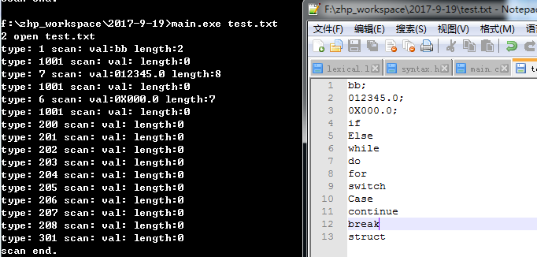

增加双引号doublequotationmarks

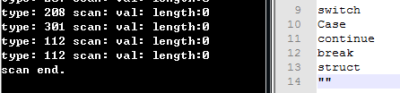

至此完成了词法部分的要求